МИНИСТЕРСТВО НАУКИ И ВЫСШЕГО ОБРАЗОВАНИЯ РОССИЙСКОЙ ФЕДЕРАЦИИ
федеральное государственное бюджетное образовательное учреждение
высшего образования
«УЛЬЯНОВСКИЙ ГОСУДАРСТВЕННЫЙ ТЕХНИЧЕСКИЙ УНИВЕРСИТЕТ»

Факультет ИСТ
Кафедра «Информационные системы»
Дисциплина «Программирование мобильных устройств»

КУРСОВОЙ ПРОЕКТ (РАБОТА)
Тема Разработка мобильного приложения «7 королевств» на Flutter для Android

Выполнил студент ___________________ /______Федоренко Г.Ю.______/
подпись инициалы, фамилия

Курс третий Группа______ПИбд-32___________

Направление/ специальность 09.03.04 «Программная инженерия»

Руководитель ___________________доцент, к.т.н._____________________________
должность, ученая степень, ученое звание
______________________________Филиппов А.А____________________________
фамилия, имя, отчество

Дата сдачи:
«____»_________________20____г.

Дата защиты:
«____»________________20____г.

Оценка: ______________________

Ульяновск
2024 г.

МИНИСТЕРСТВО НАУКИ И ВЫСШЕГО ОБРАЗОВАНИЯ РОССИЙСКОЙ ФЕДЕРАЦИИ
федеральное государственное бюджетное образовательное учреждение
высшего образования
«УЛЬЯНОВСКИЙ ГОСУДАРСТВЕННЫЙ ТЕХНИЧЕСКИЙ УНИВЕРСИТЕТ»

Факультет ИСТ
Кафедра «Информационные системы»
Дисциплина «Программирование мобильных устройств»

ЗАДАНИЕ НА КУРСОВОЙ ПРОЕКТ (РАБОТУ)

студенту ПИбд-32 Федоренко Г. Ю.
группа фамилия, инициалы
Тема проекта (работы)_____ Разработка мобильного приложения «7 королевств» на Flutter для Android____________________________________________________________
Срок сдачи законченного проекта (работы) «___» ________________20____г.
Исходные данные к проекту (работе): описание задания по теме, утвержденной, распоряжением деканата ФИСТ
Содержание пояснительной записки (перечень подлежащих разработке вопросов)
Введение.
Глава 1. Проектирование программной системы.
Глава 2. Разработка программной системы.
Глава 3. Руководство пользователя.
Заключение.
Список литературы.
Приложение. Листинг кода
Перечень графического материала (с точным указанием обязательных чертежей)
___________________________________________________________________________________________________________________________________________________________________________________________________________________________________________________________________________________________________________________________________________________________________
______________________________________________________________________________________________________________________________________________

Руководитель ___________________ _____________ /___________________/
должность подпись инициалы, фамилия

«_____»________________20___г

Студент ___________________________ /______________________________/
подпись инициалы, фамилия
«_____»_________________20___г.
МИНИСТЕРСТВО НАУКИ И ВЫСШЕГО ОБРАЗОВАНИЯ РОССИЙСКОЙ ФЕДЕРАЦИИ
федеральное государственное бюджетное образовательное учреждение
высшего образования
«УЛЬЯНОВСКИЙ ГОСУДАРСТВЕННЫЙ ТЕХНИЧЕСКИЙ УНИВЕРСИТЕТ»

ОТЗЫВ
руководителя на курсовой проект (работу)

студенту_______________ Федоренко Галине Юрьевне_____________________
_____________________________________________________________________________фамилия, имя и отчество
Факультет ИСТ группа ПИбд-32 курс третий
Дисциплина «Программирование мобильных устройств»
Тема работы Разработка мобильного приложения «7 королевств» на Flutter для Android
Отмечаются следующие моменты: актуальность темы исследования; соответствие содержания и структуры курсовой работы ее теме; степень разработанности проблемы, наиболее интересно исследованные вопросы. Оценивается степень самостоятельности и инициативы студента; умение пользоваться различными источниками информации; уровень его теоретической подготовки; умение анализировать научные материалы, делать практические выводы; знание основных концепций, научной и специальной литературы по избранной теме. Содержится оценка проекта (работы) руководителем.
______________________________________________________________________________________________________________________________________________________________________________________________________________________________________________________________________________________________________________________________________________________________________________________________________________________________________________________________________________________________________________________________________________________________________________________________________________________________________________________________________________________________________________________________________________________________________________________________________________________________________________________________________________________________________________________________________________________________________________________________________________________________

Руководитель к.т.н, доцент ___________ / Филиппов А.А./
должность, учёная степень, ученое звание подпись инициалы, фамилия

«_____»________________2024 г.
Оглавление
Введение 5
Глава 1. Проектирование программной системы 8
Глава 1.1 Информационное обеспечение. Представить ER-диаграмму. Каждую сущность подробно описать на уровне атрибутов. Подробно описать связи между сущностями. 8
ER-диаграмма 8
1.2. Интерфейс пользователя. Описать каждую экранную форму (представление), представить изображение экранной формы. Добавить схему навигационного графа приложения. 9
1.3. Архитектура приложения. Описать особенности архитектуры приложения, выделить слои и их функциональное назначение. 12
1.4. Программный интерфейс и функции серверной части. Описать особенности и структуру REST API. Описать основные функциональные возможности серверной части. Описать структуру DTO. 15
Глава 2. Разработка программной системы 18
2.1 Слои приложения. Описать основные пакеты, в которых представлены слои приложения. Добавить схему, которая демонстрирует взаимодействие между слоями. 18
2.2 Слой для работы с хранилищем. Описать основные классы и интерфейсы на уровне полей и методов. 19
2.3 Слой для реализации бизнес-логики. Описать основные классы и интерфейсы на уровне полей и методов. 21
2.4 Слой представления. Описать основные классы и интерфейсы на уровне полей и методов. 24
Глава 3. Руководство пользователя 27
Заключение 43
Список литературы 45
Исходный код 46

Введение
В эпоху цифровизации и развития технологий доступ к информации стал значительно проще. Мобильные приложения играют важную роль в предоставлении пользователям структурированной и легко доступной информации. Одной из популярных тем для приложений являются энциклопедические справочники, или так называемые "вики", которые позволяют пользователям узнавать больше о своих любимых фильмах, книгах, сериалах и их персонажах.
Тематика данной курсовой работы посвящена разработке мобильного приложения "7 королевств" на платформе Flutter для Android. Приложение представляет собой сетевой словарь, посвящённый персонажам популярного сериала "Игра престолов". Основной задачей приложения является предоставление пользователям информации о персонажах в удобном формате, включая основные биографические данные, изображение и дополнительные детали. В данной работе представлено краткое описание предметной области, выделены основные сущности и бизнес-процессы.
Сущность "Персонаж" представляет собой ключевой объект приложения, характеризующийся следующими параметрами:
- id — уникальный идентификатор персонажа, который позволяет однозначно отличить его от других персонажей в базе данных.
- firstName — имя персонажа, используемое для отображения в краткой и полной информации.
- lastName — фамилия персонажа, помогающая более точно идентифицировать его.
- fullName — полное имя персонажа, объединяющее имя и фамилию для отображения в интерфейсе пользователя.
- title — титул или звание персонажа, например, "Мать драконов" для Дейенерис Таргариен. Этот параметр предоставляет пользователю дополнительную информацию о значимости персонажа.
- family — название дома или семьи, к которому принадлежит персонаж, например, "Дом Таргариенов".
- image — имя файла изображения персонажа, используемое для локального хранения или обработки изображений.
- imageUrl — ссылка на изображение персонажа в сети, позволяющая загрузить и отобразить его в приложении.
Эта модель позволяет отображать краткую информацию о персонаже в формате карточки, а также детализированную информацию на отдельной странице.
Бизнес-процессы
Отображение карточек персонажей
- Получение данных о персонажах из внешнего API (https://thronesapi.com/api/v2). API возвращает структурированный список персонажей с их атрибутами.
- Обработка данных для отображения в формате карточек. Карточка включает:
  - Полное имя персонажа
  - Титул или звание
  - Изображение персонажа
- Формирование визуального списка карточек, который отображается на главной странице приложения.
Страница с детальной информацией
- Реализацию механизма перехода с карточки персонажа на отдельную страницу.
- Отображение расширенной информации, включая фамилию, полный титул, принадлежность к дому и крупное изображение.
- Визуальная структура страницы детальной информации должна быть удобной для чтения, с акцентом на ключевые данные.
Поиск по имени
- Обработка текстового ввода пользователя для поиска.
- Фильтрацию списка персонажей по введённым символам (например, частичное совпадение по имени).
- Мгновенное отображение результатов, чтобы пользователь мог быстро найти нужного персонажа.
Локализация интерфейса
- Возможность изменения языка вручную через настройки приложения.
- Поддержка русского и английского языков для удобства использования приложения разными группами пользователей. Все элементы интерфейса, такие как кнопки, заголовки и подсказки, адаптируются к выбранному языку.
Обновление данных
- Автоматическое обновление данных из API для обеспечения актуальности информации о персонажах.
Автоматизация описанных процессов позволяет упростить доступ пользователей к информации о персонажах сериала «Игра престолов», делая взаимодействие с приложением удобным и эффективным.

Глава 1. Проектирование программной системы

Глава 1.1 Информационное обеспечение. Представить ER-диаграмму. Каждую сущность подробно описать на уровне атрибутов. Подробно описать связи между сущностями.

ER-диаграмма
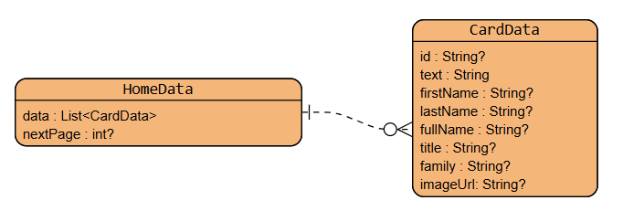
Рисунок 1.1 ER-диаграмма
Описание таблиц:
Сущность "Карточка данных" (CardData) – сущность, представляющая информацию о персонаже в формате карточки.
Атрибуты:
- id – уникальный идентификатор карточки.
- text – текст, отображаемый на карточке.
- firstName – имя персонажа.
- lastName – фамилия персонажа.
- fullName – полное имя персонажа.
- title – титул персонажа.
- family – принадлежность к определённому дому или семье.
- imageUrl – URL-адрес изображения, связанного с карточкой
Сущность "Главная страница данных" (HomeData) – сущность, содержащая список карточек данных для отображения на главной странице и информацию о следующей странице.
Атрибуты:
- data – список объектов типа CardData, представляющих карточки данных.
- nextPage – номер следующей страницы для пагинации (опционально).
Связь между таблицами:
Сущность HomeData связана с сущностью CardData связью "один ко многим". Это означает, что одна запись в сущности HomeData может содержать множество записей из сущности CardData.
Данная связь используется для отображения списка карточек на главной странице приложения.

1.2. Интерфейс пользователя. Описать каждую экранную форму (представление), представить изображение экранной формы. Добавить схему навигационного графа приложения.

Рисунок 1.2. Главная страница.
На этом экране отображается список карточек персонажей. С главной страницы пользователь может:
- Выполнять поиск персонажей по имени через строку поиска.
- Добавлять персонажей в избранное с помощью иконки "сердце".
- Сменить язык интерфейса, нажав на иконку флага.
- Перейти на детальную страницу персонажа, нажав на карточку персонажа.
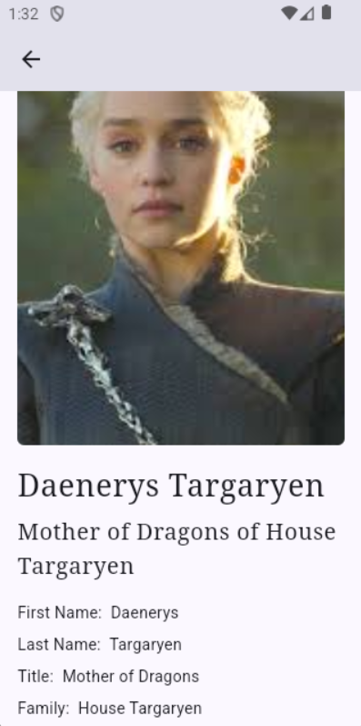
Рисунок 1.3. Детальная страница персонажа.
На этом экране представлена расширенная информация о персонаже, включая:
- Увеличенное изображение.
- Полное имя, титул и дополнительные данные.
- Возможность вернуться на главную страницу через кнопку "Назад".
Пользователь начинает с Главного экрана, где может нажать на карточку персонажа для перехода на экран с подробной информацией.


На экране детальной страницы пользователь может вернуться на Главный экран с помощью кнопки возврата
Рисунок 1.3. Навигационный граф приложения.

1.3. Архитектура приложения. Описать особенности архитектуры приложения, выделить слои и их функциональное назначение.
Архитектура приложения "7 Королевств" построена с использованием принципов разделения на слои, что способствует упрощению разработки, поддержке кода и улучшению тестируемости приложения. Каждый слой выполняет свою специфическую задачу, обеспечивая четкое разделение ответственности и улучшая масштабируемость приложения.
- Data
Слой Data представляет собой слой доступа к данным, который отвечает за взаимодействие с внешними источниками информации, такими как API. Основные компоненты этого слоя:
- DTO (Data Transfer Objects): В папке dtos находятся объекты передачи данных, которые определяют структуру данных, получаемых от API. Эти объекты используются для упаковки и передачи данных между слоями приложения, представляя их в виде простых объектов, которые могут быть сериализованы и десериализованы.
- Repositories: В папке repositories находятся репозитории, которые объединяют различные источники данных (например, данные с API) и предоставляют упрощённый интерфейс для работы с ними. Репозитории скрывают сложность взаимодействия с данными и обеспечивают компоненты приложения удобными методами для получения данных.
- Model
Слой Model содержит классы данных, представляющие ключевые сущности приложения. Эти классы находятся в папке domain/models и служат контейнерами для передачи данных между слоями. Например, в этом слое могут быть определены модели для персонажей, такие как имя, описание, изображение и другие атрибуты. Слой Model отвечает за логику обработки и структуру данных, необходимых для работы приложения.
- Repository
Репозитории действуют как промежуточный слой между данными и бизнес-логикой приложения. В этом слое происходит обработка и агрегация данных из разных источников, таких как удалённые API. Репозитории предоставляют упрощённый интерфейс для работы с данными, предоставляя компонентам приложения доступ к нужным данным, при этом скрывая детали их получения и обработки.
- Business Logic (BLoC и Mappers)
Слой бизнес-логики отвечает за обработку данных и выполнение бизнес-правил приложения. В этом слое реализованы следующие компоненты:
- Mappers: В папке mappers находятся компоненты, которые выполняют преобразование данных из DTO в доменные модели. Мапперы служат для того, чтобы привести данные, полученные от API, к структурам, которые будут использоваться в основной логике приложения. Они обеспечивают преобразование данных в необходимый формат, сохраняя разделение ответственности между слоями.
- State Management (BLoC): В папках like_bloc и locale_bloc реализована бизнес-логика для работы с избранными персонажами и управления локализацией. Эти компоненты обеспечивают взаимодействие между репозиториями и пользовательским интерфейсом, а также обновление состояния приложения (например, добавление персонажа в избранное или смена локализации).
- View
Слой View отвечает за отображение данных и взаимодействие с пользователем. В папке presentation находятся экраны, которые обеспечивают визуальную составляющую приложения. Этот слой состоит из нескольких компонентов:
- home_page: Главный экран, на котором отображаются карточки персонажей. На этом экране представлены краткие данные о персонажах с изображениями.
- details_page: Экран, на котором отображаются детализированные страницы с полной информацией о персонажах, их биографиями и другими данными.
Каждый слой архитектуры приложения "7 Королевств" выполняет свою уникальную роль, обеспечивая логичное разделение обязанностей и упрощая поддержку и развитие проекта. Используемая архитектура позволяет гибко управлять данными, состоянием и интерфейсом, что способствует созданию стабильного, масштабируемого и эффективного приложения.

1.4. Программный интерфейс и функции серверной части. Описать особенности и структуру REST API. Описать основные функциональные возможности серверной части. Описать структуру DTO.
Приложение "7 Королевств" использует внешний REST API ThronesAPI для получения данных о персонажах вселенной "Игры престолов". Поскольку серверная часть отсутствует, все операции с данными полностью зависят от возможностей внешнего API, что упрощает архитектуру приложения. Основные особенности, структура API и функции, обеспечивающие работу приложения, подробно описаны ниже.
Особенности REST API ThronesAPI
ThronesAPI предоставляет REST API для работы с данными о персонажах. Основные конечные точки, используемые в приложении:
- GET /api/v2/Characters: Позволяет получить список всех персонажей.
- GET /api/v2/Characters/{id}: Позволяет получить подробную информацию о конкретном персонаже по его уникальному идентификатору.
Все запросы возвращают данные в формате JSON, которые затем преобразуются в удобные для работы структуры данных на клиентской стороне.
Основные функции взаимодействия с API
- Получение полного списка персонажей:
  - Используется запрос GET /api/v2/Characters.
  - Ответ API содержит массив объектов, представляющих персонажей, с их базовыми характеристиками (имя, фамилия, титул, семейная принадлежность и изображение).
- Получение подробной информации о персонаже:
  - Используется запрос GET /api/v2/Characters/{id}.
  - Ответ API возвращает детализированную информацию о персонаже, включая его полное имя, титул, семейные связи, изображение и другие атрибуты.
- Поиск персонажа по имени:
  - Поиск осуществляется на клиентской стороне, после получения полного списка персонажей через GET /api/v2/Characters.
  - Реализована фильтрация данных по введённому пользователем имени с использованием локальных методов обработки данных.
Структура DTO (Data Transfer Objects)
Для преобразования JSON-ответов API в объекты, используемые в приложении, применяются следующие DTO:
- ThronesCharacterListDto:
Представляет ответ API, содержащий список персонажей.
Атрибуты:
- characters: список объектов ThronesCharacterDto.
- ThronesCharacterDto:
Представляет данные о персонаже, полученные от API.
Атрибуты:
- id: уникальный идентификатор персонажа.
- firstName: имя персонажа.
- lastName: фамилия персонажа.
- fullName: полное имя персонажа.
- title: титул персонажа.
- family: семья или дом персонажа.
- image: имя файла изображения персонажа.
- imageUrl: URL-адрес изображения персонажа.
Реализация взаимодействия с API
Для работы с HTTP-запросами используется библиотека Dio, обеспечивающая удобные механизмы отправки запросов и обработки ответов.
Основной класс, отвечающий за взаимодействие с API, — ThronesRepository. Его ключевая функция — метод loadData, который:
- Отправляет HTTP-запрос к ThronesAPI для получения списка персонажей.
- Преобразует полученные данные из JSON-формата в объекты ThronesCharacterDto с использованием методов сериализации.
- Фильтрует список персонажей в соответствии с введённым пользователем запросом (если указан параметр q).
- Возвращает объект HomeData, содержащий список карточек персонажей для отображения в пользовательском интерфейсе.
Использование ThronesAPI упрощает архитектуру приложения, так как исключает необходимость в разработке серверной логики. Вместо этого приложение полностью полагается на функциональность внешнего API. Структура DTO и библиотека Dio обеспечивают надёжное преобразование и обработку данных, что позволяет реализовать основные функции приложения: отображение списка персонажей, предоставление детальной информации и возможность поиска по имени. Это решение позволяет сосредоточиться на клиентской части, сохраняя высокую производительность и удобство использования.

Глава 2. Разработка программной системы

2.1 Слои приложения. Описать основные пакеты, в которых представлены слои приложения. Добавить схему, которая демонстрирует взаимодействие между слоями.
- components (extensions, locale, utils)
В этом пакете находятся утилиты для работы с локализацией, расширениями функциональности компонентов и вспомогательными классами. Этот слой служит для повышения удобства взаимодействия с различными аспектами приложения, такими как локализация, форматирование и т.д.
- data (dtos, mappers, repositories)
Слой data отвечает за работу с данными приложения. Здесь находятся классы, выполняющие преобразования данных (mappers), DTO (Data Transfer Objects) для обмена данными между различными слоями приложения, а также классы репозиториев (repositories) для работы с источниками данных.
  - DTOs (Data Transfer Objects) используются для передачи данных между слоями приложения и внешними источниками данных (например, через API).
  - Repositories являются промежуточным слоем, который отвечает за взаимодействие с внешними источниками данных (например, API, базой данных) и предоставляет упрощённый интерфейс для доступа к данным.
- domain (models)
Этот пакет содержит основные модели, описывающие бизнес-логику приложения. Модели здесь используются для описания сущностей и данных, с которыми работает приложение. Каждая модель может включать в себя данные и методы, связанные с конкретной сущностью или объектом в системе.
- presentation (common, details_page, home_page, like_bloc, locale_bloc)
Слой presentation служит для построения пользовательского интерфейса приложения. Здесь находятся компоненты, реализующие экранные формы (details_page, home_page) и логики для взаимодействия с интерфейсом (like_bloc, locale_bloc).
- common абстрагирует управление SVG-ресурсами и их использование, предоставляя удобный интерфейс для интеграции изображений в приложение.
- details_page — экран для отображения детальной информации.
- home_page — главная страница приложения.
- like_bloc, locale_bloc и другие блоки представляют собой бизнес-логические компоненты, управляющие состояниями и событиями в приложении – например упраление лайками и локализацией.
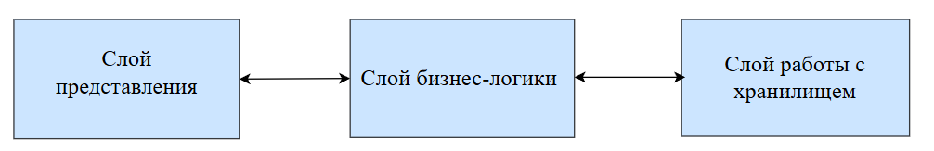
Рисунок 1.3.1 Взаимодействие между слоями
Направление взаимодействия:
- Слой представления запрашивает данные у слоя бизнес-логики.
- Бизнес-логика обращается к слою работы с хранилищем за данными.
- Слой работы с хранилищем возвращает обработанные данные через бизнес-логику в представление.

2.2 Слой для работы с хранилищем. Описать основные классы и интерфейсы на уровне полей и методов.
Слой для работы с хранилищем включает в себя компоненты, которые обеспечивают доступ к данным, их извлечение, преобразование и сохранение. В данном случае данные о персонажах из API будут преобразовываться в модели, которые затем можно использовать в интерфейсе пользователя.
В данном приложении, слой работы с хранилищем состоит из нескольких компонентов:
- Интерфейс для работы с данными (ApiInterface):
Определяет базовые методы для загрузки данных. Этот интерфейс реализуется в репозиториях, которые работают с внешними источниками данных (например, REST API).
Методы:
- Future <HomeData?> loadData({OnErrorCallback? onError }): Метод для загрузки данных, который может принимать ошибку в случае неудачи. Возвращает объект HomeData с данными о персонажах.
- Репозиторий для работы с данными о персонажах (ThronesRepository):
Этот класс реализует интерфейс ApiInterface и отвечает за загрузку данных с удаленного API, их преобразование в модели CardData и возврат этих данных в формате HomeData.
Методы:
- Future<HomeData?> loadData({OnErrorCallback? onError, String? q, int page = 1}): Загрузка данных с удаленного сервера. Преобразует полученные данные в список объектов CardData, а затем создает объект HomeData с этими данными.
Ключевые поля:
- _dio: Экземпляр библиотеки Dio, используемой для работы с REST API.
- _baseUrl: Базовый URL для обращения к API.
- DTO (Data Transfer Objects):
Эти классы предназначены для представления данных, полученных из API. Они включают в себя структуру данных, которая будет передана между слоями, и методы для десериализации JSON.
Ключевые классы DTO:
- ThronesCharacterDto: Класс, который представляет персонажа в формате, полученном из API.
- ThronesCharacterListDto: Класс, представляющий список персонажей.
Методы:
- ThronesCharacterDto.fromJson(Map<String, dynamic> json): Метод для преобразования JSON в объект ThronesCharacterDto.
- ThronesCharacterListDto.fromJson(Map<String, dynamic> json): Метод для преобразования JSON в объект ThronesCharacterListDto.

2.3 Слой для реализации бизнес-логики. Описать основные классы и интерфейсы на уровне полей и методов.
Слой бизнес-логики выполняет обработку данных, управление состоянием и взаимодействие с другими слоями приложения. Он используется для обработки входных данных и логики отображения, а также для выполнения операций, таких как переключение локалей, обновление лайков и работа с API.

Основные классы и интерфейсы слоя бизнес-логики:
- Мапперы (extension): Преобразование данных из DTO в доменные модели.
Мапперы отвечают за преобразование данных, полученных с API, в модели, которые будут использованы в бизнес-логике и UI.
- ThronesCharacterDtoToModel: Этот маппер конвертирует данные, полученные с API в формат ThronesCharacterDto, в доменные модели, которые будут использованы для отображения.
Методы:
- toDomain(): Преобразует объект DTO в доменную модель CardData.
- _makeDescriptionText(): Формирует текстовое описание для модели CardData.
- HomeBloc: Управление состоянием главной страницы.
HomeBloc управляет данными для главной страницы и поддерживает пагинацию. Он обращается к репозиторию (API) для загрузки данных, а затем обновляет состояние в соответствии с полученной информацией.
Классы событий:
- HomeEvent: Базовый класс для всех событий.
- HomeLoadDataEvent: Инициирует загрузку данных для главной страницы.
Поля:
  - String? search: Параметр для поиска.
  - int? nextPage: Индекс следующей страницы для загрузки.
Классы состояний:
- HomeState: Описывает состояние главной страницы.
Поля:
  - HomeData? data: Данные для отображения.
  - bool isLoading: Флаг загрузки данных.
  - bool isPaginationLoading: Флаг загрузки следующей страницы.
  - String? error: Сообщение об ошибке.
Методы:
  - copyWith(): Создаёт новое состояние с обновлёнными полями.
- LikeBloc: Управление состоянием лайков.
LikeBloc управляет добавлением и удалением элементов из списка "нравится", сохраняя их в SharedPreferences. Этот класс представляет собой бизнес-логику для обработки лайков и является важной частью для работы с состоянием пользовательского интерфейса.
Классы событий:
- LikeEvent: Базовый класс для событий.
- LoadLikesEvent: Инициирует загрузку списка "нравится".
- ChangeLikeEvent: Добавляет или удаляет элемент из списка "нравится".
Поля:
  - String id: Идентификатор элемента.
Классы состояний:
- LikeState: Описывает состояние лайков.
Поля:
  - List<String>? likedIds: Список идентификаторов лайкнутых элементов.
- LocaleBloc: Управление локализацией.
LocaleBloc управляет текущей локалью приложения. Это важно для обеспечения многократной локализации приложения (например, переключение между языками).
Классы событий:
- LocaleEvent: Базовый класс для событий.
- ChangeLocaleEvent: Инициирует переключение локали.
Классы состояний:
- LocaleState: Описывает состояние локализации.
Поля:
  - Locale currentLocale: Текущая локаль приложения.
- Локализация:
Классы AppLocaleEn и AppLocaleRu представляют строки, используемые в приложении, для обеспечения локализации на английском и русском языках.
Слой бизнес-логики управляет такими процессами, как переключение локалей, добавление в избранное, загрузка данных с сервера и их преобразование в формат, удобный для отображения. Все эти процессы обрабатываются с использованием паттерна BLoC, который гарантирует четкое разделение логики и UI, а также упрощает тестирование и масштабирование приложения.

2.4 Слой представления. Описать основные классы и интерфейсы на уровне полей и методов.
Слой представления отвечает за отображение данных, предоставляемых слоем бизнес-логики, и за обработку взаимодействия пользователя. Он включает в себя виджеты, которые описывают пользовательский интерфейс (UI), и связывает их с состоянием и событиями через использование паттерна BLoC.
Основные классы и интерфейсы слоя представления
- MyApp:
Класс, представляющий корневой компонент приложения.
Поля:
- key: Ключ для управления состоянием виджета.
Методы:
- build(BuildContext context)
Настраивает локализацию приложения через LocaleBloc.
Инициализирует глобальные зависимости, такие как ThronesRepository и BLoC-компоненты (LikeBloc, HomeBloc).
Возвращает MaterialApp, который содержит настройки темы, поддерживаемые языки и начальный экран приложения (MyHomePage).
- MyHomePage
Виджет главного экрана приложения.
Поля:
- title: Заголовок главного экрана.
Методы: createState(): Создаёт состояние виджета.
- _MyHomePageState
Класс состояния для главного экрана.
Методы:
- build(BuildContext context)
Возвращает Scaffold, содержащий основной компонент отображения данных (Body).
- Body
Основной компонент для отображения содержимого страницы.
Поля:
- searchController: Контроллер для строки поиска.
- scrollController: Контроллер для прокрутки.
Методы:
- initState(): Загружает данные и настраивает слушатель для пагинации.
- dispose(): Освобождает ресурсы (контроллеры поиска и прокрутки).
- _onNextPageListener(): Обрабатывает прокрутку и инициирует загрузку следующей страницы.
- _onRefresh(): Выполняет обновление данных при жесте "потянуть для обновления".
- _navToDetails(BuildContext context, CardData data): Навигация на страницу с деталями персонажа.
- _Card
Виджет для отображения карточки персонажа.
Поля:
- text: Текст описания.
- fullName: Полное имя персонажа.
- imageUrl: Ссылка на изображение.
- onLike: Колбэк для обработки нажатия на "лайк".
- onTap: Колбэк для обработки нажатия на карточку.
- id: Идентификатор персонажа.
- isLiked: Флаг, указывающий, понравился ли персонаж.
Методы:
- build(BuildContext context): Создаёт карточку с изображением, описанием и кнопкой "лайк".
- DetailsPage
Экран с детальной информацией о персонаже.
Поля:
- data: Данные о персонаже.
Методы:
- build(BuildContext context): Отображает страницу с информацией о персонаже (имя, изображение, описание, семейное положение и т. д.).
- Компоненты локализации
SvgRu и SvgUk: Виджеты для отображения флагов переключения языка.
Поле:
- asset: Путь к SVG-файлу.
Методы:
- build(BuildContext context): Отображает SVG-файл с иконкой.
Связь между компонентами достигается через использование BLoC (например, HomeBloc, LikeBloc, LocaleBloc), обеспечивая управление состоянием и обработку событий. Реализация поддерживает локализацию, обновление данных, анимации, пагинацию и навигацию.

Глава 3. Руководство пользователя
Мобильное приложение "7 королевств" предоставляет пользователю удобный доступ к информации о персонажах из вселенной Game of Thrones. Данное руководство описывает основные варианты использования приложения с пояснениями по работе с экранными формами.
- Запуск приложения
Для запуска приложения пользователю необходимо нажать на ярлык "7 королевств" на экране устройства.
После запуска приложения на экране появляется заставка с крупной иконкой приложения. После завершения загрузки открывается главная страница приложения.
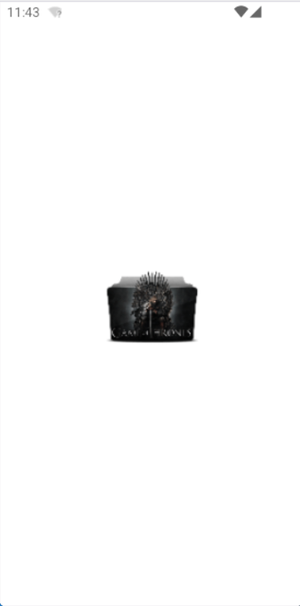
Рисунок 3.1. Загрузочный экран.
- Главная страница приложения
На главной странице расположены элементы:
- Строка поиска в верхней части экрана
- Иконка флага справа от строки поиска для смены локализации
- Карточки персонажей, которые содержат:
  - Изображение персонажа
  - Полное имя персонажа (например, "Daenerys Targaryen")
  - Краткое описание (например, "Mother of Dragons of House Targaryen")
  - Иконку «Избранное» в виде сердца – закрашенная иконка указывает, что персонаж уже в «Избранном»
Возможности пользователя:
- Поиск персонажей
- Просмотр информации о персонажах
- Переход на детальную страницу персонажа
- Добавление/удаление из избранного
- Смена локализации


Рисунок 3.2. Главная страница.
- Поиск персонажей
Пользователь может найти конкретных персонажей по их имени, введя запрос в поисковую строку сверху. После ввода запроса в списке персонажей появятся только карточки, соответствующие условию поиска.
Можно также стереть или удалить запрос, тогда вновь отобразится полный список персонажей.
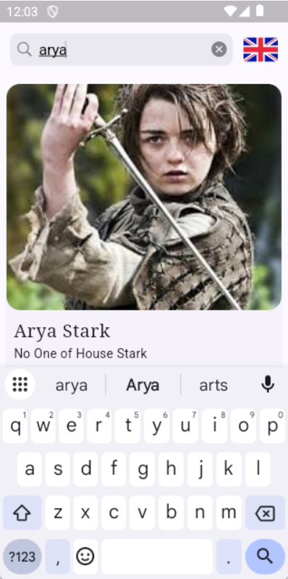
Рисунок 3.3. Поиск персонажа.
- Просмотр детальной страницы персонажа
При нажатии на карточку персонажа в списке на главной странице или после выполненного поиска, пользователь перейдет на детальную страницу персонажа, которая содержит:
- Изображение персонажа
- Полное имя персонажа
- Краткое описание из карточки персонажа
- Имя персонажа
- Фамилия персонажа
- Титул персонажа
- Дом или род персонажа
После просмотра пользователь может вернуться к списку, нажав на стрелку в верхнем левом углу.
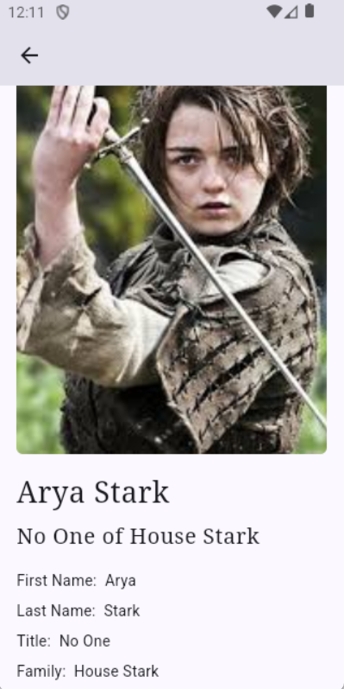
Рисунок 3.4. Детальная страница персонажа.
- Добаление/удаление из избранного
Пользователь может добавлять и удалять персонажа из избранного по нажатию иконки в виде сердца на карточке персонажа.
Контур сердца обозначает, что персонаж пока не был добавлен в «Избранное», красное закрашенное сердце – что он уже добавлен.
При нажатии также появляется сообщение снизу, какой персонаж был добавлен или удален из «Избранного».
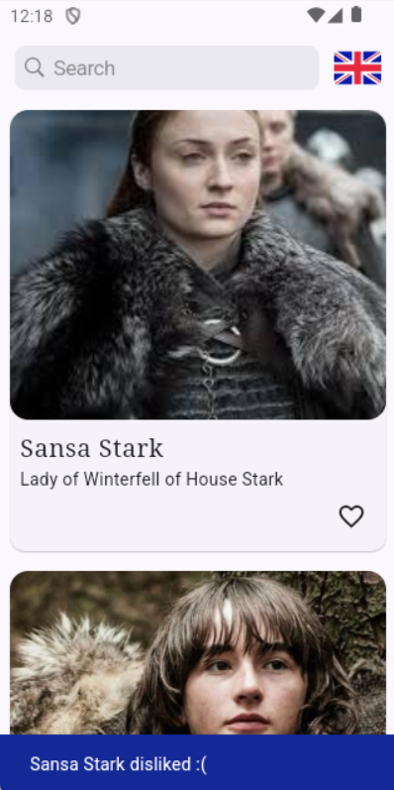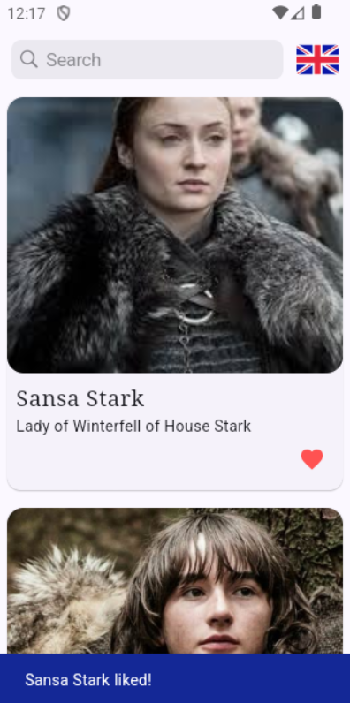
Рисунок 3.5. Добавление и удаление из избранного.
- Смена языка
При желании пользователь может сменить язык интерфейса на тот, который ему более удобен. Доступные языки – английский и русский.
Иконка флага в верхнем правом углу показывает текущий язык локализации. Для смены языка необходимо нажать на иконку.
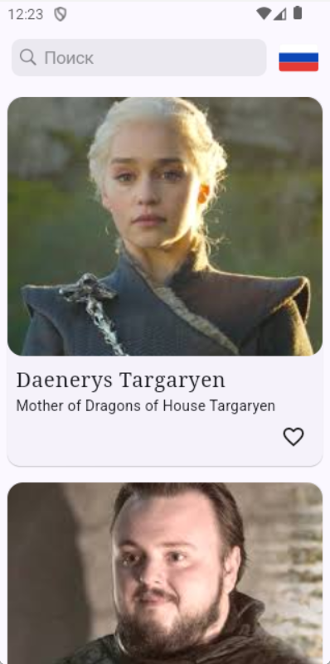
Рисунок 3.6. Смена языка (главная страница).
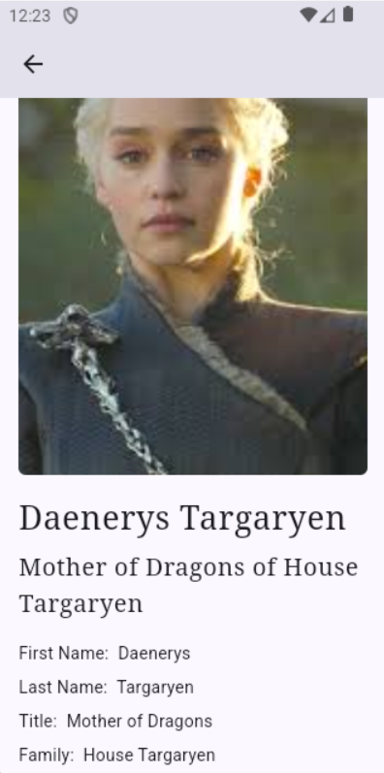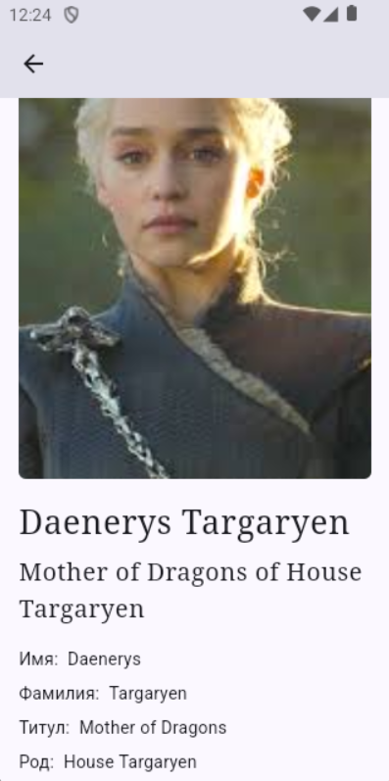
Рисунок 3.7. Смена языка (детальная страница персонажа).
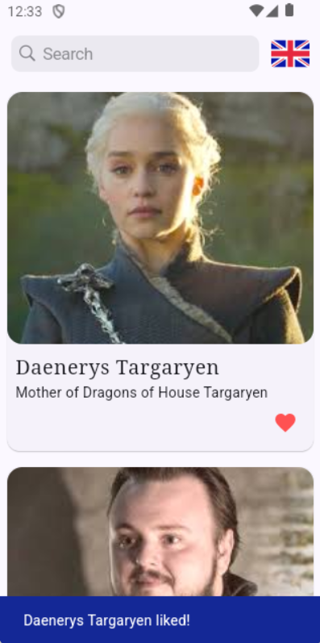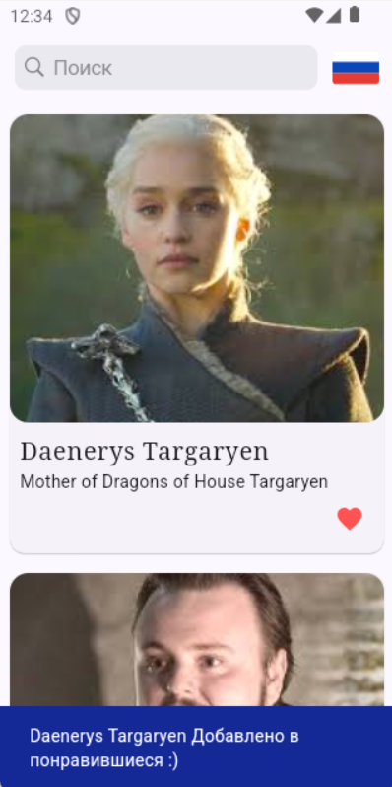
Рисунок 3.8. Смена языка (добавление в избранное).

Контрольный пример работы с приложением
- Откройте приложение, нажав на его ярлык.

Рисунок 3.9. Загрузочный экран (пример).
- После загрузки откроется главная страница со списком персонажей.

Рисунок 3.10. Главная страница (пример).
- Введите имя персонажа (например, «Cersei») в строку поиска.
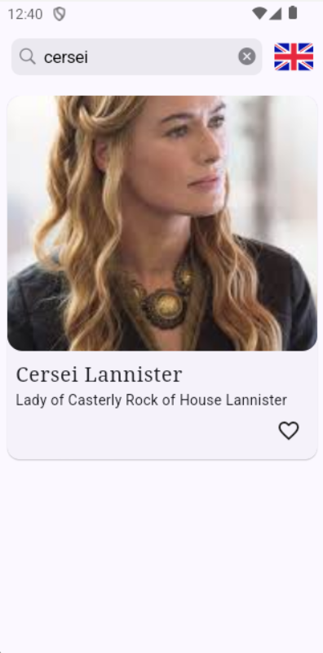
Рисунок 3.11. Поиск персонажа (пример).
- Выберите нужного персонажа из списка, нажав на его карточку.
- Ознакомьтесь с детальной информацией на отдельной странице.
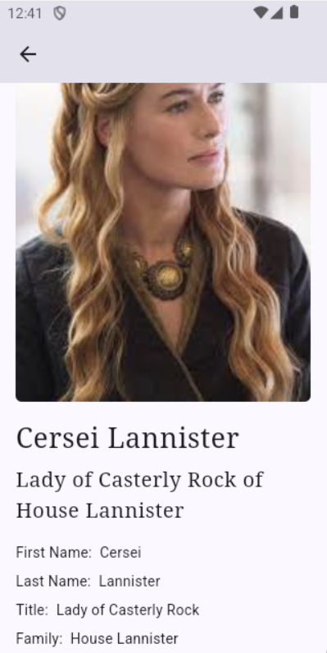
Рисунок 3.12. Детальная страница персонажа (пример).
- Нажмите на кнопку «Назад», чтобы вернуться на главную страницу.
- Добавьте персонажа в избранное, нажав на иконку сердца на карточке.
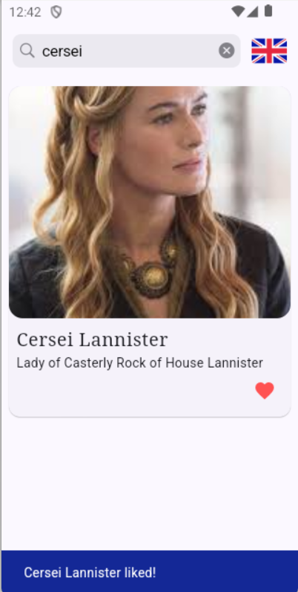
Рисунок 3.13. Добавление в избранное (пример).
- Измените язык интерфейса, нажав на иконку флага.
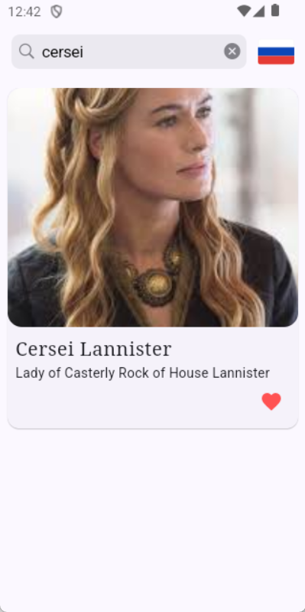
Рисунок 3.14. Смена языка (пример).
- Удалите персонажа из избранного, нажав на кнопку сердца на карточке.
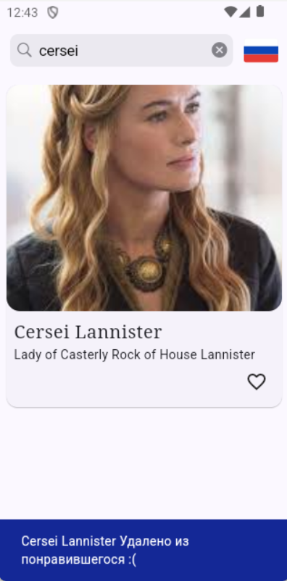
Рисунок 3.15. Удаление из избранного (пример).
- Закройте приложение.

Заключение
В ходе разработки мобильного приложения "7 Королевств" на платформе Flutter были освоены различные технологии и библиотеки, которые позволяют создавать кроссплатформенные приложения с привлекательным интерфейсом и функциональностью. Процесс разработки включал работу с языком Dart, фреймворком Flutter для создания пользовательских интерфейсов, а также интеграцию с внешними API и обработку данных.
Язык программирования Dart:
Освоение языка программирования Dart стало важным этапом в разработке мобильного приложения. Были изучены синтаксис языка, его особенности, а также возможности для реализации асинхронных операций, что позволило эффективно работать с внешними ресурсами и обновлять данные в приложении.
Flutter для создания пользовательских интерфейсов:
Фреймворк Flutter предоставил мощные инструменты для разработки кроссплатформенных приложений. Было использовано большое количество виджетов для создания современного и удобного интерфейса приложения "7 Королевств". Особое внимание было уделено отображению карт персонажей, реализации анимаций и переключению локализаций (русский и английский языки).
Интеграция с API:
Для получения данных о персонажах вселенной "Игры престолов" было использовано API https://thronesapi.com/api/v2. Освоение работы с HTTP-запросами и обработкой JSON-ответов позволило интегрировать данные в приложение, отображая информацию о персонажах, их изображениях и кратких описаниях.
Локализация и обновление данных:
Одним из важных аспектов разработки стало обеспечение поддержки двух языков (русский и английский). Также был реализован механизм обновления данных из API с задержкой в 500 мс, что позволило снизить нагрузку на систему при поиске персонажей.
Использование этих технологий и инструментов позволило создать эффективное и удобное мобильное приложение, предоставляющее пользователям доступ к интересной и актуальной информации о персонажах "Игры престолов".

Список литературы
- Dart Documentation. URL: https://dart.dev/guides.
- Flutter Documentation. URL: https://flutter.dev/docs.
- Google Developers Blog. "State Management in Flutter." URL: https://developers.googleblog.com.
- Савельев Я.К. Flutter с нуля. URL: https://youtube.com/playlist?list=PLEcfA4KuxR5bGM5LCzcBDkOrOX0dBZ4HN&si=0QUax8D_-GNiZCip
- ThronesAPI Documentation. URL: https://thronesapi.com/documentation.
- Репозиторий fedorenko. URL: https://git.is.ulstu.ru/fedorenko/PMU-PIbd-32-Fedorenko-G-Y

Исходный код

{
"@@locale": "ru",

"search": "Поиск",
"liked": "Добавлено в понравившиеся :)",
"disliked": "Удалено из понравившегося :(",

"fstname": "Имя: ",
"lstname": "Фамилия: ",
"title": "Титул: ",
"family": "Род: ",

"arbEnding": "Чтобы не забыть про отсутствие запятой :)"
}
{
"@@locale": "en",

"search": "Search",
"liked": "liked!",
"disliked": "disliked :(",

"fstname": "First Name: ",
"lstname": "Last Name: ",
"title": "Title: ",
"family": "Family: ",

"arbEnding": "Чтобы не забыть про отсутствие запятой :)"
}
extension LocalContextX on BuildContext {
AppLocale get locale => AppLocale.of(this)!;
}
class AppLocaleEn extends AppLocale {
AppLocaleEn([String locale = 'en']) : super(locale);

@override
String get search => 'Search';

@override
String get liked => 'liked!';

@override
String get disliked => 'disliked :(';

@override
String get fstname => 'First Name: ';

@override
String get lstname => 'Last Name: ';

@override
String get title => 'Title: ';

@override
String get family => 'Family: ';

@override
String get arbEnding => 'Чтобы не забыть про отсутствие запятой :)';
}
class AppLocaleRu extends AppLocale {
AppLocaleRu([String locale = 'ru']) : super(locale);

@override
String get search => 'Поиск';

@override
String get liked => 'Добавлено в понравившиеся :)';

@override
String get disliked => 'Удалено из понравившегося :(';

@override
String get fstname => 'Имя: ';

@override
String get lstname => 'Фамилия: ';

@override
String get title => 'Титул: ';

@override
String get family => 'Род: ';

@override
String get arbEnding => 'Чтобы не забыть про отсутствие запятой :)';
}
import 'dart:async';

import 'package:flutter/foundation.dart';
import 'package:flutter/widgets.dart';
import 'package:flutter_localizations/flutter_localizations.dart';
import 'package:intl/intl.dart' as intl;

import 'app_locale_en.dart';
import 'app_locale_ru.dart';

// ignore_for_file: type=lint

/// Callers can lookup localized strings with an instance of AppLocale
/// returned by `AppLocale.of(context)`.
///
/// Applications need to include `AppLocale.delegate()` in their app's
/// `localizationDelegates` list, and the locales they support in the app's
/// `supportedLocales` list. For example:
///
/// ```dart
/// import 'l10n/app_locale.dart';
///
/// return MaterialApp(
/// localizationsDelegates: AppLocale.localizationsDelegates,
/// supportedLocales: AppLocale.supportedLocales,
/// home: MyApplicationHome(),
/// );
/// ```
///
/// ## Update pubspec.yaml
///
/// Please make sure to update your pubspec.yaml to include the following
/// packages:
///
/// ```yaml
/// dependencies:
/// # Internationalization support.
/// flutter_localizations:
/// sdk: flutter
/// intl: any # Use the pinned version from flutter_localizations
///
/// # Rest of dependencies
/// ```
///
/// ## iOS Applications
///
/// iOS applications define key application metadata, including supported
/// locales, in an Info.plist file that is built into the application bundle.
/// To configure the locales supported by your app, you’ll need to edit this
/// file.
///
/// First, open your project’s ios/Runner.xcworkspace Xcode workspace file.
/// Then, in the Project Navigator, open the Info.plist file under the Runner
/// project’s Runner folder.
///
/// Next, select the Information Property List item, select Add Item from the
/// Editor menu, then select Localizations from the pop-up menu.
///
/// Select and expand the newly-created Localizations item then, for each
/// locale your application supports, add a new item and select the locale
/// you wish to add from the pop-up menu in the Value field. This list should
/// be consistent with the languages listed in the AppLocale.supportedLocales
/// property.
abstract class AppLocale {
AppLocale(String locale) : localeName = intl.Intl.canonicalizedLocale(locale.toString());

final String localeName;

static AppLocale? of(BuildContext context) {
return Localizations.of<AppLocale>(context, AppLocale);
}

static const LocalizationsDelegate<AppLocale> delegate = _AppLocaleDelegate();

/// A list of this localizations delegate along with the default localizations
/// delegates.
///
/// Returns a list of localizations delegates containing this delegate along with
/// GlobalMaterialLocalizations.delegate, GlobalCupertinoLocalizations.delegate,
/// and GlobalWidgetsLocalizations.delegate.
///
/// Additional delegates can be added by appending to this list in
/// MaterialApp. This list does not have to be used at all if a custom list
/// of delegates is preferred or required.
static const List<LocalizationsDelegate<dynamic>> localizationsDelegates = <LocalizationsDelegate<dynamic>>[
delegate,
GlobalMaterialLocalizations.delegate,
GlobalCupertinoLocalizations.delegate,
GlobalWidgetsLocalizations.delegate,
];

/// A list of this localizations delegate's supported locales.
static const List<Locale> supportedLocales = <Locale>[
Locale('en'),
Locale('ru')
];

/// No description provided for @search.
///
/// In ru, this message translates to:
/// **'Поиск'**
String get search;

/// No description provided for @liked.
///
/// In ru, this message translates to:
/// **'Добавлено в понравившиеся :)'**
String get liked;

/// No description provided for @disliked.
///
/// In ru, this message translates to:
/// **'Удалено из понравившегося :('**
String get disliked;

/// No description provided for @fstname.
///
/// In ru, this message translates to:
/// **'Имя: '**
String get fstname;

/// No description provided for @lstname.
///
/// In ru, this message translates to:
/// **'Фамилия: '**
String get lstname;

/// No description provided for @title.
///
/// In ru, this message translates to:
/// **'Титул: '**
String get title;

/// No description provided for @family.
///
/// In ru, this message translates to:
/// **'Род: '**
String get family;

/// No description provided for @arbEnding.
///
/// In ru, this message translates to:
/// **'Чтобы не забыть про отсутствие запятой :)'**
String get arbEnding;
}

class _AppLocaleDelegate extends LocalizationsDelegate<AppLocale> {
const _AppLocaleDelegate();

@override
Future<AppLocale> load(Locale locale) {
return SynchronousFuture<AppLocale>(lookupAppLocale(locale));
}

@override
bool isSupported(Locale locale) => <String>['en', 'ru'].contains(locale.languageCode);

@override
bool shouldReload(_AppLocaleDelegate old) => false;
}

AppLocale lookupAppLocale(Locale locale) {

// Lookup logic when only language code is specified.
switch (locale.languageCode) {
case 'en': return AppLocaleEn();
case 'ru': return AppLocaleRu();
}

throw FlutterError(
'AppLocale.delegate failed to load unsupported locale "$locale". This is likely '
'an issue with the localizations generation tool. Please file an issue '
'on GitHub with a reproducible sample app and the gen-l10n configuration '
'that was used.'
);
}

import 'dart:async';
import 'dart:ui';

class Debounce {
factory Debounce() => _instance;

Debounce._();

static final Debounce _instance = Debounce._();

static Timer? _timer;

static void run(
VoidCallback action, {
Duration delay = const Duration(milliseconds: 500),
}) {
_timer?.cancel();
_timer = Timer(delay, action);
}
}
/// Generate by [asset_generator](https://github.com/fluttercandies/flutter_asset_generator) library.
/// PLEASE DO NOT EDIT MANUALLY.
// ignore_for_file: constant_identifier_names
class R {
const R._();

static const String ASSETS_SVG_RU_SVG = 'assets/svg/ru.svg';

static const String ASSETS_SVG_UK_SVG = 'assets/svg/uk.svg';
}

import 'package:json_annotation/json_annotation.dart';

part 'thrones_character_dto.g.dart';

@JsonSerializable(createToJson: false)
class ThronesCharacterListDto {
final List<ThronesCharacterDto> characters;

ThronesCharacterListDto({required this.characters});

factory ThronesCharacterListDto.fromJson(Map<String, dynamic> json) =>
_$ThronesCharacterListDtoFromJson(json);
}

@JsonSerializable(createToJson: false)
class ThronesCharacterDto {
final int id;
final String firstName;
final String lastName;
final String fullName;
final String title;
final String family;
final String image;
final String imageUrl;

ThronesCharacterDto({
required this.id,
required this.firstName,
required this.lastName,
required this.fullName,
required this.title,
required this.family,
required this.image,
required this.imageUrl,
});

factory ThronesCharacterDto.fromJson(Map<String, dynamic> json) =>
_$ThronesCharacterDtoFromJson(json);
}

// GENERATED CODE - DO NOT MODIFY BY HAND

part of 'thrones_character_dto.dart';

// **************************************************************************
// JsonSerializableGenerator
// **************************************************************************

ThronesCharacterListDto _$ThronesCharacterListDtoFromJson(
Map<String, dynamic> json) =>
ThronesCharacterListDto(
characters: (json['characters'] as List<dynamic>)
.map((e) => ThronesCharacterDto.fromJson(e as Map<String, dynamic>))
.toList(),
);

ThronesCharacterDto _$ThronesCharacterDtoFromJson(Map<String, dynamic> json) =>
ThronesCharacterDto(
id: (json['id'] as num).toInt(),
firstName: json['firstName'] as String,
lastName: json['lastName'] as String,
fullName: json['fullName'] as String,
title: json['title'] as String,
family: json['family'] as String,
image: json['image'] as String,
imageUrl: json['imageUrl'] as String,
);
import 'package:flutter_app/data/dtos/thrones_character_dto.dart';
import 'package:flutter_app/domain/models/card.dart';
import 'package:flutter_app/domain/models/home.dart';

const _imagePlaceholder =
'https://upload.wikimedia.org/wikipedia/en/archive/b/b1/20210811082420%21Portrait_placeholder.png';

extension ThronesCharacterDtoToModel on ThronesCharacterDto {
CardData toDomain() => CardData(
text: _makeDescriptionText(title, family),
firstName: firstName,
lastName: lastName,
title: title,
family: family,
fullName: fullName,
imageUrl: imageUrl,
id: id.toString()
);

String _makeDescriptionText(String? title, String? family) {
return title != null && family != null
? '$title of $family'
: title != null
? 'Title: $title'
: family != null
? 'Family: $family'
: '';
}
}

import 'package:flutter_app/domain/models/card.dart';
import 'package:flutter_app/domain/models/home.dart';

typedef OnErrorCallback = void Function(String? error);

abstract class ApiInterface {
Future<HomeData?> loadData({OnErrorCallback? onError});
}

typedef OnErrorCallback = void Function(String? error);

abstract class ApiInterface {
Future<HomeData?> loadData({OnErrorCallback? onError});
}

import 'package:dio/dio.dart';
import 'package:flutter_app/data/dtos/thrones_character_dto.dart';
import 'package:flutter_app/data/mappers/characters_mapper.dart';
import 'package:flutter_app/data/repositories/api_interface.dart';
import 'package:flutter_app/domain/models/card.dart';
import 'package:flutter_app/domain/models/home.dart';
import 'package:pretty_dio_logger/pretty_dio_logger.dart';

class ThronesRepository extends ApiInterface {
static final Dio _dio = Dio();

static const String _baseUrl = 'https://thronesapi.com';

@override
Future<HomeData?> loadData({
OnErrorCallback? onError,
String? q,
int page = 1,
}) async {
try {
const String url = '$_baseUrl/api/v2/Characters';

final Response<dynamic> response = await _dio.get<List<dynamic>>(url);

final List<ThronesCharacterDto> characters = (response.data as List<dynamic>)
.map((e) => ThronesCharacterDto.fromJson(e as Map<String, dynamic>))
.toList();

final List<CardData> data = characters
.where((character) =>
q == null || character.fullName.toLowerCase().contains(q.toLowerCase()))
.map((e) => e.toDomain())
.toList();

final HomeData homeData = HomeData(
data: data,
nextPage: null, // Если API не поддерживает пагинацию, то nextPage будет null
);

return homeData;
} on DioException catch (e) {
onError?.call(e.error?.toString());
return null;
}
}
}

class CardData {
final String text;
final String? imageUrl;
final String? firstName;
final String? lastName;
final String? fullName;
final String? title;
final String? family;
final String? id;

CardData({
required this.text,
this.imageUrl,
required this.firstName,
required this.lastName,
required this.fullName,
required this.title,
required this.family,
this.id,
});
}

import 'card.dart';

class HomeData {
final List<CardData> data;
final int? nextPage;

HomeData({required this.data, this.nextPage});
}

abstract class SvgObjects {
static void init() {
final pics = <String>[
R.ASSETS_SVG_RU_SVG,
R.ASSETS_SVG_UK_SVG,
];
for (final String p in pics) {
final loader = SvgAssetLoader(p);
svg.cache.putIfAbsent(loader.cacheKey(null), () => loader.loadBytes(null));
}
}
}

class SvgRu extends StatelessWidget {
const SvgRu({super.key});

@override
Widget build(BuildContext context) {
return SvgPicture.asset(R.ASSETS_SVG_RU_SVG);
}
}

class SvgUk extends StatelessWidget {
const SvgUk({super.key});

@override
Widget build(BuildContext context) {
return SvgPicture.asset(R.ASSETS_SVG_UK_SVG);
}
}

import 'package:flutter/cupertino.dart';
import 'package:flutter/material.dart';
import 'package:flutter_app/components/extensions/context_x.dart';

import '../../domain/models/card.dart';

class DetailsPage extends StatelessWidget {
final CardData data;

const DetailsPage(this.data, {super.key});

@override
Widget build(BuildContext context) {
return Scaffold(
appBar: AppBar(),
body: Padding(
padding: const EdgeInsets.symmetric(horizontal: 16.0),
child: SingleChildScrollView(
child: Column(
crossAxisAlignment: CrossAxisAlignment.start,
children: [
Padding(
padding: const EdgeInsets.only(bottom: 16.0),
child: ClipRRect(
borderRadius: BorderRadius.circular(6.0),
child: Image.network(
data.imageUrl ?? '',
fit: BoxFit.cover,
width: double.infinity,
height: 400.0,
),
),
),
Padding(
padding: const EdgeInsets.only(bottom: 4.0),
child: Text(
data.fullName ?? 'Default Name',
style: Theme.of(context).textTheme.bodyLarge?.copyWith(
fontSize: 27.0,
fontFamily: 'Times New Roman',
),
),
),
Text(
data.text,
style: Theme.of(context).textTheme.bodyLarge?.copyWith(
fontSize: 20.0,
fontFamily: 'Times New Roman',
),
),
const SizedBox(height: 16.0),
Text(
'${context.locale.fstname} ${data.firstName}',
style: Theme.of(context).textTheme.bodyMedium,
),
const SizedBox(height: 8.0),
Text(
'${context.locale.lstname} ${data.lastName}',
style: Theme.of(context).textTheme.bodyMedium,
),
const SizedBox(height: 8.0),
Text(
'${context.locale.title} ${data.title}',
style: Theme.of(context).textTheme.bodyMedium,
),
const SizedBox(height: 8.0),
Text(
'${context.locale.family} ${data.family}',
style: Theme.of(context).textTheme.bodyMedium,
),
const SizedBox(height: 8.0),
],
),
),
),
);
}
}

import 'package:flutter_app/data/repositories/got_repository.dart';
import 'package:flutter_app/presentation/home_page/bloc/events.dart';
import 'package:flutter_app/presentation/home_page/bloc/state.dart';
import 'package:flutter_bloc/flutter_bloc.dart';

class HomeBloc extends Bloc<HomeEvent, HomeState> {
final ThronesRepository repo;

HomeBloc(this.repo) : super(const HomeState()) {
on<HomeLoadDataEvent>(_onLoadData);
}

Future<void> _onLoadData(HomeLoadDataEvent event, Emitter<HomeState> emit) async {
if (event.nextPage == null) {
emit(state.copyWith(isLoading: true));
} else {
emit(state.copyWith(isPaginationLoading: true));
}

String? error;

final data = await repo.loadData(
q: event.search,
page: event.nextPage ?? 1,
onError: (e) => error = e,
);

if (event.nextPage != null) {
data?.data?.insertAll(0, state.data?.data ?? []);
}

emit(state.copyWith(
isLoading: false,
isPaginationLoading: false,
data: data,
error: error,
));
}
}

abstract class HomeEvent {
const HomeEvent();
}

class HomeLoadDataEvent extends HomeEvent {
final String? search;
final int? nextPage;

const HomeLoadDataEvent({this.search, this.nextPage});
}

import 'package:flutter_app/domain/models/card.dart';
import 'package:flutter_app/domain/models/home.dart';
import 'package:equatable/equatable.dart';
import 'package:flutter/material.dart';
import 'package:copy_with_extension/copy_with_extension.dart';

part 'state.g.dart';

@CopyWith()
class HomeState extends Equatable {
final HomeData? data;
final bool isLoading;
final bool isPaginationLoading;
final String? error;

const HomeState({
this.data,
this.isLoading = false,
this.isPaginationLoading = false,
this.error,
});

HomeState copyWith({
HomeData? data,
bool? isLoading,
bool? isPaginationLoading,
String? error,
}) =>
HomeState(
data: data ?? this.data,
isLoading: isLoading ?? this.isLoading,
isPaginationLoading: isPaginationLoading ?? this.isPaginationLoading,
error: error ?? this.error,
);

@override
List<Object?> get props => [
data,
isLoading,
isPaginationLoading,
error,
];
}

// GENERATED CODE - DO NOT MODIFY BY HAND

part of 'state.dart';

// **************************************************************************
// CopyWithGenerator
// **************************************************************************

abstract class _$HomeStateCWProxy {
HomeState data(HomeData? data);

HomeState isLoading(bool isLoading);

HomeState isPaginationLoading(bool isPaginationLoading);

HomeState error(String? error);

/// This function **does support** nullification of nullable fields. All `null` values passed to `non-nullable` fields will be ignored. You can also use `HomeState(...).copyWith.fieldName(...)` to override fields one at a time with nullification support.
///
/// Usage
/// ```dart
/// HomeState(...).copyWith(id: 12, name: "My name")
/// ````
HomeState call({
HomeData? data,
bool? isLoading,
bool? isPaginationLoading,
String? error,
});
}

/// Proxy class for `copyWith` functionality. This is a callable class and can be used as follows: `instanceOfHomeState.copyWith(...)`. Additionally contains functions for specific fields e.g. `instanceOfHomeState.copyWith.fieldName(...)`
class _$HomeStateCWProxyImpl implements _$HomeStateCWProxy {
const _$HomeStateCWProxyImpl(this._value);

final HomeState _value;

@override
HomeState data(HomeData? data) => this(data: data);

@override
HomeState isLoading(bool isLoading) => this(isLoading: isLoading);

@override
HomeState isPaginationLoading(bool isPaginationLoading) =>
this(isPaginationLoading: isPaginationLoading);

@override
HomeState error(String? error) => this(error: error);

@override

/// This function **does support** nullification of nullable fields. All `null` values passed to `non-nullable` fields will be ignored. You can also use `HomeState(...).copyWith.fieldName(...)` to override fields one at a time with nullification support.
///
/// Usage
/// ```dart
/// HomeState(...).copyWith(id: 12, name: "My name")
/// ````
HomeState call({
Object? data = const $CopyWithPlaceholder(),
Object? isLoading = const $CopyWithPlaceholder(),
Object? isPaginationLoading = const $CopyWithPlaceholder(),
Object? error = const $CopyWithPlaceholder(),
}) {
return HomeState(
data: data == const $CopyWithPlaceholder()
? _value.data
// ignore: cast_nullable_to_non_nullable
: data as HomeData?,
isLoading: isLoading == const $CopyWithPlaceholder() || isLoading == null
? _value.isLoading
// ignore: cast_nullable_to_non_nullable
: isLoading as bool,
isPaginationLoading:
isPaginationLoading == const $CopyWithPlaceholder() ||
isPaginationLoading == null
? _value.isPaginationLoading
// ignore: cast_nullable_to_non_nullable
: isPaginationLoading as bool,
error: error == const $CopyWithPlaceholder()
? _value.error
// ignore: cast_nullable_to_non_nullable
: error as String?,
);
}
}

extension $HomeStateCopyWith on HomeState {
/// Returns a callable class that can be used as follows: `instanceOfHomeState.copyWith(...)` or like so:`instanceOfHomeState.copyWith.fieldName(...)`.
// ignore: library_private_types_in_public_api
_$HomeStateCWProxy get copyWith => _$HomeStateCWProxyImpl(this);
}

part of 'home_page.dart';

typedef OnLikeCallback = void Function(String? id, String title, bool isLiked)?;

class _Card extends StatelessWidget {
final String text;
final String? fullName;
final String? imageUrl;
final OnLikeCallback onLike;
final VoidCallback? onTap;
final String? id;
final bool isLiked;

const _Card(
this.text, {
required this.fullName,
this.imageUrl,
this.onLike,
this.onTap,
this.id,
this.isLiked = false,
});

factory _Card.fromData(
CardData data, {
OnLikeCallback onLike,
VoidCallback? onTap,
bool isLiked = false,
}) =>
_Card(
data.text,
fullName: data.fullName,
imageUrl: data.imageUrl,
onLike: onLike,
onTap: onTap,
isLiked: isLiked,
id: data.id.toString()
);

@override
Widget build(BuildContext context) {
return GestureDetector(
onTap: onTap,
child: Card(
margin: const EdgeInsets.all(8.0),
child: Column(
crossAxisAlignment: CrossAxisAlignment.start,
children: [
ClipRRect(
borderRadius: BorderRadius.circular(15),
child: SizedBox(
height: 250,
width: double.infinity,
child: Image.network(
imageUrl ?? '',
fit: BoxFit.cover,
errorBuilder: (_, __, ___) => const Placeholder(),
),
),
),
Padding(
padding: const EdgeInsets.all(8.0),
child: Column(
crossAxisAlignment: CrossAxisAlignment.start,
children: [
Text(
fullName ?? 'Default Name',
style: Theme.of(context).textTheme.bodyLarge?.copyWith(
fontSize: 20.0,
fontFamily: 'Times New Roman',
),
),
Text(
text,
style: Theme.of(context).textTheme.bodyMedium,
),
],
),
),
Align(
alignment: Alignment.bottomRight,
child: Padding(
padding:
const EdgeInsets.only(left: 8, right: 16, bottom: 16),
child: GestureDetector(
onTap: () => onLike?.call(id, fullName!, isLiked),
child: AnimatedSwitcher(
duration: const Duration(milliseconds: 300),
child: isLiked
? const Icon(
Icons.favorite,
color: Colors.redAccent,
key: ValueKey<int>(0),
)
: const Icon(
Icons.favorite_border,
key: ValueKey<int>(1),
),
),
),
),
),
],
),
),
);
}
}

import 'package:flutter/cupertino.dart';
import 'package:flutter/material.dart';
import 'package:flutter_app/components/extensions/context_x.dart';
import 'package:flutter_app/components/utils/debounce.dart';
import 'package:flutter_app/data/repositories/got_repository.dart';
import 'package:flutter_app/domain/models/card.dart';
import 'package:flutter_app/presentation/common/svg_object.dart';
import 'package:flutter_app/presentation/home_page/bloc/bloc.dart';
import 'package:flutter_app/presentation/home_page/bloc/events.dart';
import 'package:flutter_app/presentation/home_page/bloc/state.dart';
import 'package:flutter_app/presentation/like_bloc/like_bloc.dart';
import 'package:flutter_app/presentation/like_bloc/like_events.dart';
import 'package:flutter_app/presentation/like_bloc/like_state.dart';
import 'package:flutter_app/presentation/locale_bloc/locale_bloc.dart';
import 'package:flutter_app/presentation/locale_bloc/locale_events.dart';
import 'package:flutter_app/presentation/locale_bloc/locale_state.dart';
import 'package:flutter_bloc/flutter_bloc.dart';
import '../details_page/details_page.dart';

part 'card.dart';

class MyHomePage extends StatefulWidget {
const MyHomePage({super.key, required this.title});

final String title;

@override
State<MyHomePage> createState() => _MyHomePageState();
}

class _MyHomePageState extends State<MyHomePage> {
@override
Widget build(BuildContext context) {
return const Scaffold(body: Body());
}
}

class Body extends StatefulWidget {
const Body({super.key});

@override
State<Body> createState() => _BodyState();
}

class _BodyState extends State<Body> {
final searchController = TextEditingController();
final scrollController = ScrollController();

@override
void initState() {
WidgetsBinding.instance.addPostFrameCallback((_) {
context.read<HomeBloc>().add(const HomeLoadDataEvent());
context.read<LikeBloc>().add(const LoadLikesEvent());
});
scrollController.addListener(_onNextPageListener);

super.initState();
}

void _onNextPageListener() {
if (scrollController.offset > scrollController.position.maxScrollExtent) {
final bloc = context.read<HomeBloc>();
if (!bloc.state.isPaginationLoading) {
bloc.add(HomeLoadDataEvent(
search: searchController.text,
nextPage: bloc.state.data?.nextPage,
));
}
}
}

@override
void dispose() {
searchController.dispose();
scrollController.dispose();
super.dispose();
}

@override
Widget build(BuildContext context) {
return Padding(
padding: EdgeInsets.only(top: MediaQuery.of(context).padding.top),
child: Column(
children: [
Row(
children: [
Expanded(
flex: 4,
child: Padding(
padding: const EdgeInsets.all(12),
child: CupertinoSearchTextField(
controller: searchController,
placeholder: context.locale.search,
onChanged: (search) {
Debounce.run(() => context
.read<HomeBloc>()
.add(HomeLoadDataEvent(search: search)));
},
),
),
),
GestureDetector(
onTap: () =>
context.read<LocaleBloc>().add(const ChangeLocaleEvent()),
child: SizedBox.square(
dimension: 50,
child: Padding(
padding: const EdgeInsets.only(right: 12),
child: BlocBuilder<LocaleBloc, LocaleState>(
builder: (context, state) {
return state.currentLocale.languageCode == 'ru'
? const SvgRu()
: const SvgUk();
}
),
),
),
)
],
),
BlocBuilder<HomeBloc, HomeState>(
builder: (context, state) => state.error != null
? Text(
state.error ?? '',
style: Theme.of(context)
.textTheme
.headlineSmall
?.copyWith(color: Colors.red),
)
: state.isLoading
? const CircularProgressIndicator()
: BlocBuilder<LikeBloc, LikeState>(
builder: (context, likeState) {
return Expanded(
child: RefreshIndicator(
onRefresh: _onRefresh,
child: ListView.builder(
controller: scrollController,
padding: EdgeInsets.zero,
itemCount: state.data?.data?.length ?? 0,
itemBuilder: (context, index) {
final data = state.data?.data?[index];
return data != null
? _Card.fromData(
data,
onLike: _onLike,
isLiked: likeState.likedIds?.contains(data.id.toString()) == true,
onTap: () => _navToDetails(context, data),
)
: const SizedBox.shrink();
},
),
),
);
}
),
),
BlocBuilder<HomeBloc, HomeState>(
builder: (context, state) => state.isPaginationLoading
? const CircularProgressIndicator()
: const SizedBox.shrink(),
),
],
),
);
}

Future<void> _onRefresh() {
context.read<HomeBloc>().add(HomeLoadDataEvent(search: searchController.text));
return Future.value(null);
}

void _navToDetails(BuildContext context, CardData data) {
Navigator.push(
context,
CupertinoPageRoute(builder: (context) => DetailsPage(data)),
);
}

void _showSnackBar(BuildContext context, String title, bool isLiked) {
WidgetsBinding.instance.addPostFrameCallback((_) {
ScaffoldMessenger.of(context).showSnackBar(SnackBar(
content: Text(
'$title ${isLiked ? context.locale.disliked : context.locale.liked}',
style: const TextStyle(color: Colors.white),
),
backgroundColor: const Color.fromARGB(255, 20, 40, 150),
duration: const Duration(seconds: 1),
));
});
}

void _onLike(String? id, String title, bool isLiked) {
if (id != null){
context.read<LikeBloc>().add(ChangeLikeEvent(id));
_showSnackBar(context, title, isLiked);

}
}
}

import 'package:shared_preferences/shared_preferences.dart';
import 'package:copy_with_extension/copy_with_extension.dart';
import 'dart:async';

import 'package:flutter_app/presentation/like_bloc/like_events.dart';
import 'package:flutter_app/presentation/like_bloc/like_state.dart';
import 'package:flutter_bloc/flutter_bloc.dart';

const String _likedPrefsKey = 'liked';

class LikeBloc extends Bloc<LikeEvent, LikeState> {
LikeBloc() : super(const LikeState(likedIds: [])) {
on<ChangeLikeEvent>(_onChangeLike);
on<LoadLikesEvent>(_onLoadLikes);
}

Future<void> _onLoadLikes(LoadLikesEvent event, Emitter<LikeState> emit) async {
final prefs = await SharedPreferences.getInstance();
final data = prefs.getStringList(_likedPrefsKey);

emit(state.copyWith(likedIds: data));
}

Future<void> _onChangeLike(ChangeLikeEvent event, Emitter<LikeState> emit) async {
final updatedList = List<String>.from(state.likedIds ?? []);

if (updatedList.contains(event.id)) {
updatedList.remove(event.id);
} else {
updatedList.add(event.id);
}

final prefs = await SharedPreferences.getInstance();
prefs.setStringList(_likedPrefsKey, updatedList);

emit(state.copyWith(likedIds: updatedList));
}
}
abstract class LikeEvent {
const LikeEvent();
}

class LoadLikesEvent extends LikeEvent {
const LoadLikesEvent();
}

class ChangeLikeEvent extends LikeEvent {
final String id;

const ChangeLikeEvent(this.id);
}
import 'package:equatable/equatable.dart';
import 'package:flutter/cupertino.dart';
import 'package:copy_with_extension/copy_with_extension.dart';

part 'like_state.g.dart';

@CopyWith()
class LikeState extends Equatable {
final List<String>? likedIds;

const LikeState({required this.likedIds});

@override
List<Object?> get props => [likedIds];
}

// GENERATED CODE - DO NOT MODIFY BY HAND

part of 'like_state.dart';

// **************************************************************************
// CopyWithGenerator
// **************************************************************************

abstract class _$LikeStateCWProxy {
LikeState likedIds(List<String>? likedIds);

/// This function **does support** nullification of nullable fields. All `null` values passed to `non-nullable` fields will be ignored. You can also use `LikeState(...).copyWith.fieldName(...)` to override fields one at a time with nullification support.
///
/// Usage
/// ```dart
/// LikeState(...).copyWith(id: 12, name: "My name")
/// ````
LikeState call({
List<String>? likedIds,
});
}

/// Proxy class for `copyWith` functionality. This is a callable class and can be used as follows: `instanceOfLikeState.copyWith(...)`. Additionally contains functions for specific fields e.g. `instanceOfLikeState.copyWith.fieldName(...)`
class _$LikeStateCWProxyImpl implements _$LikeStateCWProxy {
const _$LikeStateCWProxyImpl(this._value);

final LikeState _value;

@override
LikeState likedIds(List<String>? likedIds) => this(likedIds: likedIds);

@override

/// This function **does support** nullification of nullable fields. All `null` values passed to `non-nullable` fields will be ignored. You can also use `LikeState(...).copyWith.fieldName(...)` to override fields one at a time with nullification support.
///
/// Usage
/// ```dart
/// LikeState(...).copyWith(id: 12, name: "My name")
/// ````
LikeState call({
Object? likedIds = const $CopyWithPlaceholder(),
}) {
return LikeState(
likedIds: likedIds == const $CopyWithPlaceholder()
? _value.likedIds
// ignore: cast_nullable_to_non_nullable
: likedIds as List<String>?,
);
}
}

extension $LikeStateCopyWith on LikeState {
/// Returns a callable class that can be used as follows: `instanceOfLikeState.copyWith(...)` or like so:`instanceOfLikeState.copyWith.fieldName(...)`.
// ignore: library_private_types_in_public_api
_$LikeStateCWProxy get copyWith => _$LikeStateCWProxyImpl(this);
}

import 'dart:async';
import 'dart:ui';

import 'package:flutter_app/components/locale/l10n/app_locale.dart';
import 'package:flutter_app/presentation/locale_bloc/locale_events.dart';
import 'package:flutter_app/presentation/locale_bloc/locale_state.dart';
import 'package:flutter_bloc/flutter_bloc.dart';

class LocaleBloc extends Bloc<LocaleEvent, LocaleState> {
LocaleBloc(Locale defaultLocale) : super(LocaleState(currentLocale: defaultLocale)) {
on<ChangeLocaleEvent>(_onChangeLocale);
}

FutureOr<void> _onChangeLocale(ChangeLocaleEvent event, Emitter<LocaleState> emit) async {
final toChange = AppLocale.supportedLocales
.firstWhere((e) => e.languageCode != state.currentLocale.languageCode);
emit(state.copyWith(currentLocale: toChange));
}
}
abstract class LocaleEvent {
const LocaleEvent();
}

class ChangeLocaleEvent extends LocaleEvent {
const ChangeLocaleEvent();
}
import 'package:equatable/equatable.dart';
import 'package:flutter/cupertino.dart';
import 'package:copy_with_extension/copy_with_extension.dart';

part 'locale_state.g.dart';

@CopyWith()
class LocaleState extends Equatable {
final Locale currentLocale;

const LocaleState({required this.currentLocale});

@override
List<Object?> get props => [currentLocale];
}

// GENERATED CODE - DO NOT MODIFY BY HAND

part of 'locale_state.dart';

// **************************************************************************
// CopyWithGenerator
// **************************************************************************

abstract class _$LocaleStateCWProxy {
LocaleState currentLocale(Locale currentLocale);

/// This function **does support** nullification of nullable fields. All `null` values passed to `non-nullable` fields will be ignored. You can also use `LocaleState(...).copyWith.fieldName(...)` to override fields one at a time with nullification support.
///
/// Usage
/// ```dart
/// LocaleState(...).copyWith(id: 12, name: "My name")
/// ````
LocaleState call({
Locale? currentLocale,
});
}

/// Proxy class for `copyWith` functionality. This is a callable class and can be used as follows: `instanceOfLocaleState.copyWith(...)`. Additionally contains functions for specific fields e.g. `instanceOfLocaleState.copyWith.fieldName(...)`
class _$LocaleStateCWProxyImpl implements _$LocaleStateCWProxy {
const _$LocaleStateCWProxyImpl(this._value);

final LocaleState _value;

@override
LocaleState currentLocale(Locale currentLocale) =>
this(currentLocale: currentLocale);

@override

/// This function **does support** nullification of nullable fields. All `null` values passed to `non-nullable` fields will be ignored. You can also use `LocaleState(...).copyWith.fieldName(...)` to override fields one at a time with nullification support.
///
/// Usage
/// ```dart
/// LocaleState(...).copyWith(id: 12, name: "My name")
/// ````
LocaleState call({
Object? currentLocale = const $CopyWithPlaceholder(),
}) {
return LocaleState(
currentLocale:
currentLocale == const $CopyWithPlaceholder() || currentLocale == null
? _value.currentLocale
// ignore: cast_nullable_to_non_nullable
: currentLocale as Locale,
);
}
}

extension $LocaleStateCopyWith on LocaleState {
/// Returns a callable class that can be used as follows: `instanceOfLocaleState.copyWith(...)` or like so:`instanceOfLocaleState.copyWith.fieldName(...)`.
// ignore: library_private_types_in_public_api
_$LocaleStateCWProxy get copyWith => _$LocaleStateCWProxyImpl(this);
}

import 'dart:io';

import 'package:flutter/material.dart';
import 'package:flutter_app/data/repositories/got_repository.dart';
import 'package:flutter_app/presentation/home_page/bloc/bloc.dart';
import 'package:flutter_app/presentation/home_page/home_page.dart';
import 'package:flutter_app/presentation/like_bloc/like_bloc.dart';
import 'package:flutter_app/presentation/locale_bloc/locale_bloc.dart';
import 'package:flutter_app/presentation/locale_bloc/locale_state.dart';
import 'package:flutter_bloc/flutter_bloc.dart';
import 'package:flutter_app/components/locale/l10n/app_locale.dart';
import 'presentation/home_page/home_page.dart';

void main() {
runApp(const MyApp());
}

class MyApp extends StatelessWidget {
const MyApp({super.key});

@override
Widget build(BuildContext context) {
return BlocProvider<LocaleBloc>(
lazy: false,
create: (context) => LocaleBloc((Locale(Platform.localeName))),
child: BlocBuilder<LocaleBloc, LocaleState>(
builder: (context, state) {
return MaterialApp(
title: '7 Kingdoms',
locale: state.currentLocale,
localizationsDelegates: AppLocale.localizationsDelegates,
supportedLocales: AppLocale.supportedLocales,
debugShowCheckedModeBanner: false,
theme: ThemeData(
colorScheme: ColorScheme.fromSeed(seedColor: const Color.fromARGB(255, 20, 40, 150)),
useMaterial3: true,
),
home: RepositoryProvider<ThronesRepository>(
lazy: true,
create: (_) => ThronesRepository(),
child: BlocProvider<LikeBloc>(
lazy: false,
create: (context) => LikeBloc(),
child: BlocProvider<HomeBloc>(
lazy: false,
create: (context) => HomeBloc(context.read<ThronesRepository>()),
child: const MyHomePage(title: "Федоренко Галина Юрьевна"),
),
),
));
}
),
);
}
}

